Zakres dokumentacji:

OPIS TECHNICZNY

- Wstęp
- Założenia projektowe
- Projekt zagospodarowania terenu ogrodu
- Układ warstw zielonego dachu
- Donice z murków oporowych
- Nawierzchnie piesze
- Nawierzchnie kamienne
- Szata roślinna
9. Wyposażenie
10. System automatycznego nawadniania
- Oświadczenie projektanta

CZĘŚĆ RYSUNKOWA

- Projekt zagospodarowania terenu - PB-Z-PZ-0-R01
- Przekrój przez warstwy zielonego dachu - PB-Z-PZ-0-R02
- Projekt ścian oporowych - PB-Z-PZ-0-R03
- Projekt nawierzchni - PB-Z-PZ-0-R04
- Projekt szaty roślinnej - PB-Z-PZ-0-R05
- Lokalizacja wyposażenia - PB-Z-PZ-0-R06
- Projekt systemu nawadniania - PB-Z-PZ-0-R07
- Optigruen – rozwiązanie systemowe w obszarach nasadzeń roślin

- Wstęp

Podstawą opracowania jest zlecenie wykonania dokumentacji w październiku 2018 r. przez firmę „Stefan Głaz działalność w zakresie architektury” z siedzibą w Warszawie, przy ul. J. Dąbrowskiego 1 lok. 8 oraz uzgodnienia z inwestorem co do koncepcji zagospodarowania terenu, a także wizja lokalna. Wzięto też pod uwagę wyniki ekspertyzy stanu technicznego konstrukcji stropodachu w obrębie terenu opracowania.

Przedmiotem opracowania jest projekt zieleni na terenie Szpitala Specjalistycznego im. Świętej Rodziny SPZOZ w Warszawie pomiędzy zachodnią ścianą budynku A-1 a ogrodzeniem od ul. Wiśniowej. Niemal cały teren opracowania znajduje się na płycie stropodachu piwnicy, co warunkuje zastosowanie rozwiązań projektowych dla ogrodów na dachach.

Obecnie teren pokryty jest w większości nawierzchnią asfaltową i pełni funkcję parkingu. Wschodnią granicę projektowanego ogrodu wyznacza ściana budynku szpitala, północną strefa wejściowa do apteki przyszpitalnej, zachodnią mur ogrodzenia a od południa nawierzchnia z kostki betonowej w rejonie bramy wjazdowej od strony ul. Wiśniowej. W południowo-zachodnim narożniku zlokalizowany jest budynek stacji trafo.

- Założenia projektowe

Podczas projektowania ogrodu dla Szpitala Specjalistycznego im. Świętej Rodziny SPZOZ w Warszawie przyjęto następujące założenia:

- jak najbogatszy układ roślinny z uwagi na ubogą ofertę dostępnych terenów zieleni na terenie szpitala;
- zaprojektowanie miejsc do siedzenia;
- zapewnienie atrakcyjnych widoków z okien szpitala;
- roślinność dostosowana na niewielkiej miąższości gleby z uwagi na lokalizację ogrodu na stropie piwnic;
- wprowadzenie niskich drzew i krzewów, poprzez zaprojektowanie obszernych „donic” z murków oporowych;
- maksymalna wysokość drzew – 3m, ograniczona położeniem w strefie dostępu straży pożarnej;
- zastosowanie gatunków odpornych na trudne warunki miejskie i gwarantujących wyjątkową ozdobność o każdej porze roku (kwiaty, ozdobna kora i pędy, ozdobne liście, barwy jesienne, zapach);
- dobór nawierzchni i wyposażenia z materiałów wysokiej jakości i zaawansowanych estetycznie;
- zapewnienie optymalnych warunków wzrostu roślin poprzez wyposażenie ogrodu w system automatycznego nawadniania.

- Projekt zagospodarowania terenu ogrodu

Teren opracowania położony jest niemal w całości na płycie stropodachu piwnicy i obejmuje powierzchnię 312 m².
Projekt ogrodu przewiduje zamknięcie tego terenu dla ruchu pojazdów i maksymalizację powierzchni przeznaczonej pod nasadzenia roślin, które zajmą ok. 215 m².

Komunikację na terenie projektowanego ogrodu zapewnią nawierzchnie piesze w postaci:
- ścieżki technicznej z betonowej kostki brukowej (wg odrębnego projektu Architektury), biegnącej wzdłuż zachodniej granicy ogrodu – ok. 30 m²,
- ścieżek ogrodowych z ozdobnych czarnych płyt brukowych, o błyszczącej nawierzchni, 50x25 cm, prowadzących do środka ogrodu – 27,5 m²,
- ścieżki z antracytowej klinkierowej kostki brukowej 20x10 cm, wokół centralnej rabaty – 24 m².

Obszary nasadzeń roślinnych przylegające do ścian budynku szpitala i budowli zrzutu do piwnicy, a takę wokół fontanny, zostaną od nich odseparowane technicznymi opaskami z bazaltowego grysu, które łącznie zajmą powierzchnię 11,5 m².
Ze względu na niewielką dostępną miąższość gleby, po wymianie konstrukcji stropu piwnic, planowane jest wykonanie „donic” umożliwiających posadzenie większych roślin. Zostaną one utworzone dzięki obramowaniom z betonowych ścian oporowych o wysokości dostosowanej do potrzeb projektowanych gatunków roślin. Murki będą miały łączną długość 96,4 mb.
W dwóch miejscach murki oporowe będą stanowić podparcie konstrukcji drewnianych ławek z wysokimi oparciami. Jako siedziska wykorzystane zostaną również istniejące podesty betonowe, na których zostaną zamontowane wygodne drewniane ławy.
Nawierzchnia kamienna pojawi się również na powierzchni największego betonowego podestu w narożniku ścian. Znajdą się tu większe ozdobne kamienie, nieregularne płyty z czarnego łupka i niewielkie głazy, całkowicie zasłaniając betonowy element.
Centralne miejsce w ogrodzie zajmie niewielka fontanna, zasilana wodą w obiegu zamkniętym.
Teren ogrodu zostanie oświetlony i wyposażony w kosze na śmieci, a zieleń będzie podlewana dzięki systemowi automatycznego nawadniania.
Jednym z większych, dominujących elementów roślinnych, będzie „altana” ze specjalnie przygotowanych i ciętych platanów, ustawionych wokół jednej z wysokich ławek. Oprócz platanów, przewidziano posadzenie dwóch innych soliterowych drzew - świdośliw, ozdobnych z kwiatów, pokroju oraz jesiennej barwy. W ogrodzie zaprojektowano również niewielką odmianę drzewa iglastego, stanowiącą namiastkę świątecznej choinki, z możliwością jej zimowego oświetlenia ozdobnymi lampkami. Pozostałą szatę roślinną będą stanowić krzewy o ozdobnych kwiatach i barwnych liściach, nasadzenia traw ozdobnych oraz niskie zimozielone kobierce roślin okrywowych. Centralną rabatę wokół fontanny wypełnią dekoracyjne byliny.
Wzdłuż istniejącego muru od strony ulicy Wiśniowej zaplanowano wąską rabatę szer. 40 cm, obsadzoną zimozielonym bluszczem, który docelowo pokryje powierzchnię muru. Atrakcyjne pnącza zaplanowano również dla ozdobienia prostopadłej do ogrodzenia szpitala ściany stacji Trafo oraz do częściowego osłonięcia klapy dostępu do piwnicy.

- Projekt zagospodarowania terenu ogrodu przedstawia rysunek PB-Z-PZ-0-R01.
- Układ warstw zielonego dachu

Niemal cały teren projektowanego ogrodu, znajduje się na płycie stropodachu piwnicy. Wyjątkiem jest niewielki fragment na południowej krawędzi. Powoduje to konieczność wprowadzenia rozwiązań w systemie zielonego dachu. Ze względu na wysoką jakość oraz kompleksowość systemu, wybrano markę Optigruen.
Na terenie ogrodu należy wydzielić dwa obszary: nawierzchnie piesze oraz zieleń, które będą wymagały odmiennych rozwiązań.

Teren w obszarze nawierzchni brukowych - 52 m²
(warstwy od dołu, układane na hydroizolacji przeciwkorzennej)
- folia typu Optigruen HDPE 1,0 mm - o funkcji separacyjno-ochronnej;
- mata drenażowa 10 mm zintegrowana z włókniną filtracyjną, typu Optigruen FKD 10 - lekka konstrukcja, wytrzymała na ściskanie, zapobiega stagnacji wody;
- podbudowa oraz nawierzchnia brukowa, zgodnie z projektem.

Teren w obszarze nasadzeń roślin oraz opasek żwirowych- 240 m² (zdolność do magazynowania wody: ok. 200 l/m², warstwy od dołu, układane na hydroizolacji przeciwkorzennej)
- geowłóknina chłonno-ochronna typu Optigruen RMS 500 - zabezpiecza hydroizolację dachu przed uszkodzeniem oraz magazynuje wodę;
- mata drenażowa 60 mm typu Optigruen FKD 60 BO, wypełniona warstwą drenażową ze żwiru płukanego 8-16 mm - lekka konstrukcja o wysokich parametrach drenażowych, zapewnia szybki odpływ nadmiaru wody, co zapobiega jej stagnacji;
- geowłóknina filtracyjna typu Optigruen 105, z wywinięciem na ściany donic, do wysokości substratu - zapobiega osadzaniu się drobnych cząstek spławialnych w warstwie drenażowej, posiada wysokie parametry wodoprzepuszczalności;
- substrat dachowy intensywny typu Optigruen I, o wysokiej retencyjności, wodoprzepuszczalności oraz pojemności powietrznej, dostarczany w big-bagach – 85 m³;
- roślinność lub nawierzchnia żwirowa, zgodnie z projektem.

Wszystkie elementy warstw należy układać zgodnie z zaleceniami producenta.

- Układ warstw zielonego dachu przedstawia rysunek PB-Z-PZ-0-R02 oraz rysunek poglądowy Optigruen.

- Donice z murków oporowych

Z uwagi na lokalizację ogrodu na stropodachu, projekt przewiduje zwiększenie warstwy urodzajnej gleby dla roślin poprzez budowę rozległych betonowych donic (bez dna), o parametrach umożliwiających posadzenie krzewów oraz niewielkich drzew. W celu zapewnienia wysokiej jakości walorów estetycznych obramowań donic, zrezygnowano z opcji wylewania murków oporowych na miejscu. Zamiast tego przewidziano ich wykonanie z prefabrykowanych elementów betonowych z gładką powierzchnią licową o estetyce betonu architektonicznego, jakości nie gorszej niż zbrojona ściana oporowa marki Rekers, o grubości ścianki 12 cm i wysokości 55 cm.
Projekt zakłada budowę czterech podwyższonych rabat, w tym dwóch niewielkich, prostokątnych, o powierzchni 6 i 7 m² oraz dwóch większych, o nieregularnych kształtach: o powierzchni 64 m² i 35 m². Dla donicy o powierzchni 35 m² tylko dwie ściany stanowią elementy prefabrykowane, natomiast trzecią z krawędzi wyznacza istniejący betonowy podest, a ostatnią skarpa położonego powyżej wjazdu od strony ul.Wiśniowej. Ze względu na ograniczoną ofertę prefabrykowanych ścian oporowych (odcinki proste, narożniki 90º oraz 45º), część elementów trzeba będzie wykonać u producenta na zamówienie. | 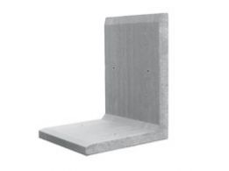

Zaprojektowano ściany oporowe z następujących elementów Rekers:
- element TYP L12 H=55 cm, długość zabudowy 99 cm - 54 szt.
- element TYP L12 H=55 cm, długość zabudowy 49 cm – 10 szt.
- narożnik 90º jednoelementowy gr. 12 cm, H=55 cm, długość zabudowy 49 cm – 2 szt.
- narożnik 90º lewy gr. 12 cm, H=55 cm, długość zabudowy 99 cm - 12 szt.
- narożnik 90º prawy gr. 12 cm, H=55 cm, długość zabudowy 99 cm -12 szt.
- narożnik zewnętrzny 45º lewy gr. 12 cm, H=55 cm, długość zabudowy 99 cm – 3 szt.
- narożnik zewnętrzny 45º prawy gr. 12 cm, H=55 cm, długość zabudowy 99 cm – 2 szt.
- element nietypowy gr.12 cm, H=55 cm (wg projektu wykonawczego) – 10 szt.
Ściany oporowe należy ze sobą połączyć przy pomocy stabilizacyjnego pręta zbrojeniowego śr. 16 mm, wsuwając go w fabrycznie zabetonowane uchwyty. Łączna długość prętów – 93 mb. Łączone krawędzie należy uszczelnić od wewnątrz donicy paskami papy termozgrzewalnej na osnowie z włókna szklanego. Łącznie należy wykonać 98 szt. łączeń, każdy o długości około 40 cm. Dylatacja pomiędzy elementami powinna zostać niewypełniona.

UWAGA: podczas instalacji ścian oporowych należy wykonać przepusty dla przewodów elektrycznych oraz rurociągów systemu nawadniającego.

- Ściany oporowe przedstawia rysunek PB-Z-PZ-0-R03.

- Nawierzchnie piesze

W ogrodzie zaprojektowano dwa rodzaje nawierzchni pieszych: ścieżki z czarnych płyt o ozdobnej, lekko błyszczącej powierzchni oraz placyk z antracytowego bruku klinkierowego, otaczający rabatę bylinową.

Ścieżki z czarnych płyt brukowych 50x25x8cm typu Semmelrock Lunis zajmują powierzchnię 27,5 m², a antracytowa kostka brukowa klinkierowa 20x10x5,2cm typu Semmelrock Penter – 24 m².
Elementy brukowe układane są na podbudowie z miału kamiennego 0-4 mm, o warstwie grubości ok. 3-5 cm, wykonanej na macie drenażowej przykrytej zintegrowaną włókniną filtracyjną. Zależnie od odległości do płyty stropodachu, pod podbudową należy zastosować warstwę nośną z tłucznia 0-22mm.
Nawierzchnie należy układać zgodnie ze wzorem przedstawionym w projekcie, zaczynając od krawędzi stykającej się ze ścianą oporową. Przy układaniu zaleca się przestrzeganie reguły mieszania kostek z kilku różnych palet, która pozwala na wyeliminowanie naturalnych odchyleń barw i zapewnia wykonanie jednolitej kolorystycznie powierzchni.

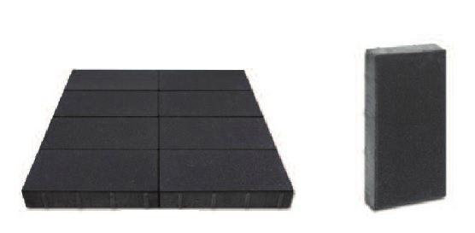 | 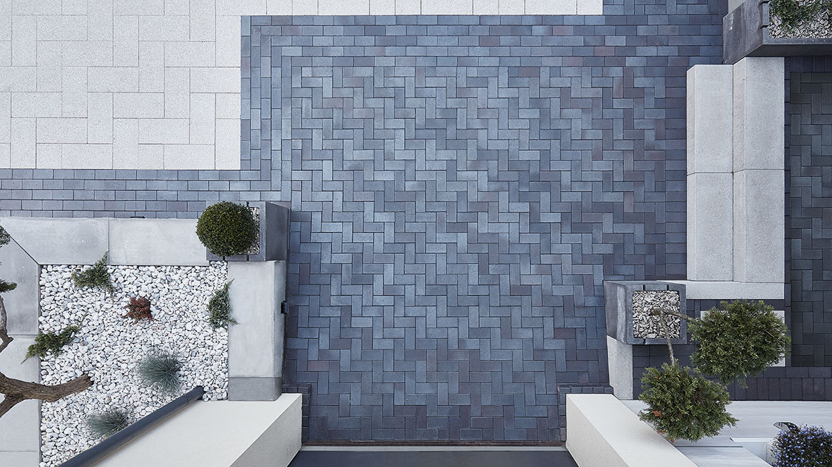 | 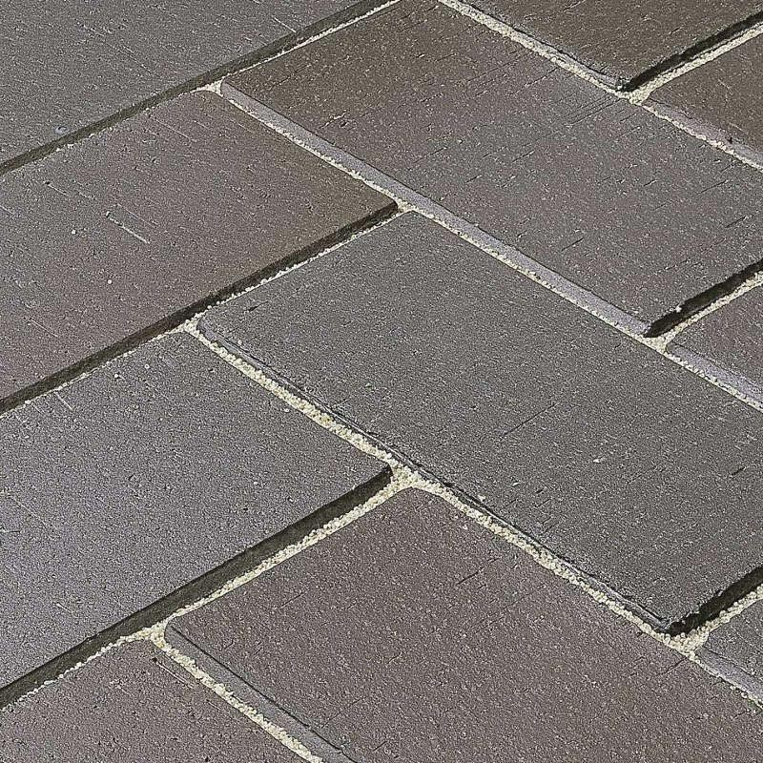
Płyty brukowe Semmelrock Lunis | Kostka brukowa klinkierowa Semmelrock Penter

W dużej części obrzeża nawierzchni stanowią ściany oporowe donic. Pozostałe krawędzie zabezpieczone są obrzeżami. Niska frontowa rabata oraz centralna rabata z dwiema małymi sąsiadującymi podwyższeniami dla roślin przy ścianie budynku szpitala, otoczone są obrzeżami ze stali corten grubości 6 mm, o wysokości 300 mm i szerokości stopy 180 mm, typu Puczyński 22-23-02. Wysokie obrzeża stalowe corten mają łączną długość 28,4 mb. Pozostałe krawędzie wymagają zastosowania 20 mb obrzeża typu Ekobord Uni z mocowaniem kotwami plastikowymi oraz 27 mb obrzeżania fazą betonową, dla płyt Lunis przeplatających się z roślinami okrywowymi (runianką).
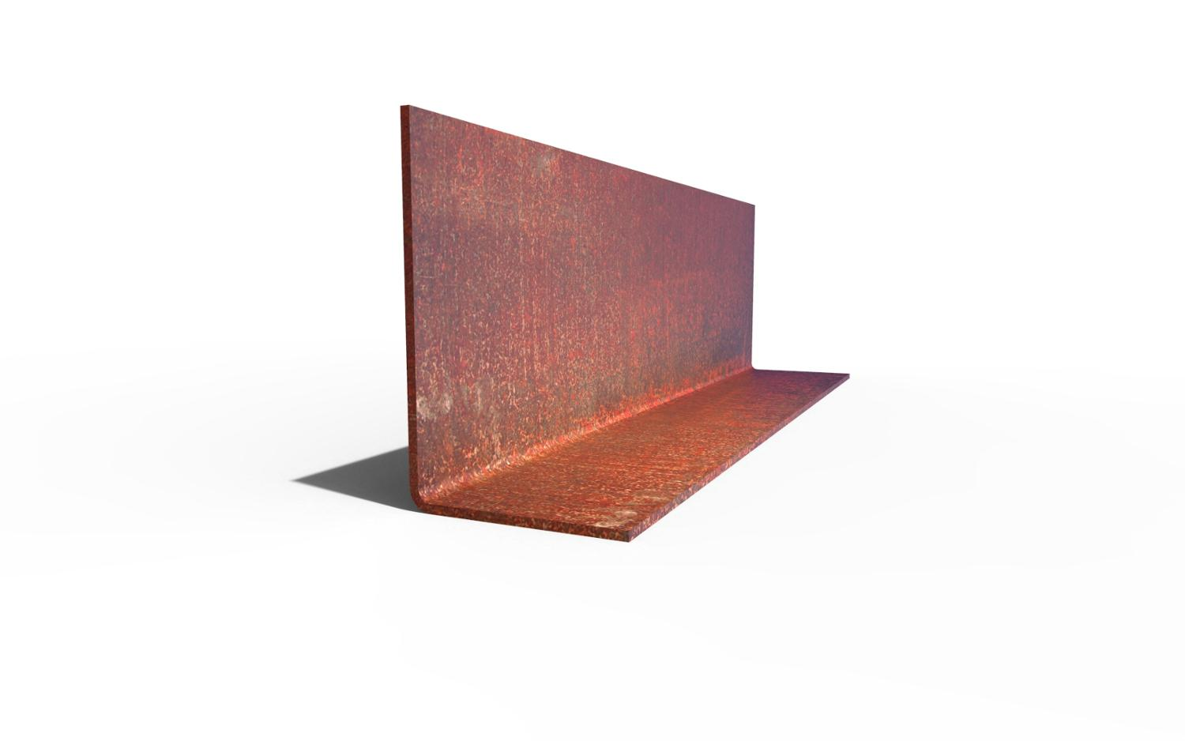 | 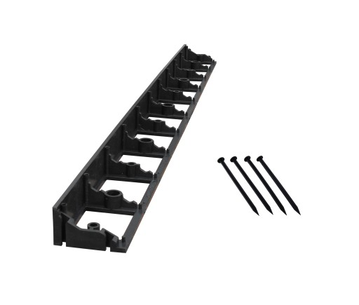 | 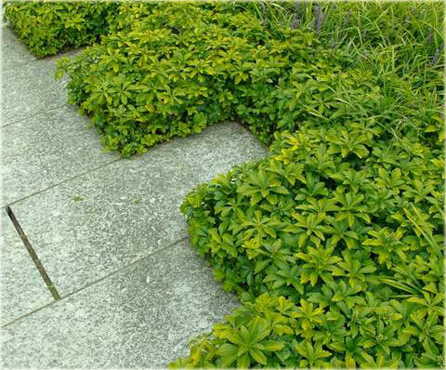
Obrzeże corten Puczyński 22-23-02 | Obrzeże Ekobord Uni | Faza na granicy z runianką

Projekt zakłada układanie nawierzchni zgodnie ze spadkami wyznaczonymi projektem stropodachu piwnicy. Woda odprowadzana będzie powierzchniowo, za pomocą spadków, do wpustów, ujętych w odrębnym projekcie Architektury/Instalacji.

Dodatkowy chodnik z betonowej kostki brukowej, przebiegający przez ogród wzdłuż muru ogrodzenia, ujęty został w odrębnym projekcie Architektury/Drogowym.

UWAGA: podczas układania podbudowy nawierzchni należy wykonać przepusty dla przewodów elektrycznych oraz rurociągów systemu nawadniającego.

- Rozwiązania projektowe dotyczące nawierzchni przedstawiono na rysunku PB-Z-PZ-0-R04.

- Nawierzchnie kamienne

Opaski żwirowe
Na styku obszarów nasadzeń roślin ze ścianami budynku szpitala oraz włazu do piwnicy, a także wokół fontanny, zaplanowano wykonanie opasek żwirowych, z brzegowaniem z Ekobordu. Warstwa wierzchnia grubości 5 cm wykonana jest z grysu bazaltowego frakcji 11-16, a pod spodem znajduje się żwir płukany frakcja 16-32 – warstwa wynikowa ok. 15 cm.
Łączna powierzchnia nawierzchni z grysu to 11,5 m², a łączna długość obrzeży Ekobod Uni to 9,5 mb.

Ogród kamienny
W południowo-wschodniej części ogrodu zaprojektowano ozdobną nawierzchnię kamienną, z luźnych otoczaków, kory z łupka bazaltowego i kilku niewielkich głazów, układane na istniejącym betonowym podeście, na geowłókninie ochronnej - 6,3 m2 (ok. 1 t kamieni). Ze względów estetycznych wybór kamieni w zakresie nadzoru autorskiego.

- Nawierzchnie kamienne przedstawiono na rysunku PB-Z-PZ-0-R04.

- Szata roślinna

Z uwagi na strefę dostępu dla straży pożarnej, zaprojektowano tylko małe drzewa, do max. wys. 3m. Przewidziano posadzenie 6 szt. drzew, w tym 4 szt. piennych platanów o koronie w formie dachu (Platanus acerifolia 'Dachform') oraz 2 szt. naturalnych, wielopiennych świdośliw (Amelanchier lamarckii 'Ballerina'). Zaprojektowano 50 szt. iglastych krzewów i małych drzew oraz 104 szt. ozdobnych krzewów. Dobór gatunkowy uzupełniają rabaty bylinowe oraz nasadzenia okrywowej runianki (Pachysandra terminalis 'Green Carpet'), tworzącej zimozielone kobierce.

Wzdłuż istniejącego muru od strony ulicy Wiśniowej (aż do rabaty przy ul. Madalińskiego) zaplanowano rabatę szer. 40 cm, obsadzoną zimozielonym bluszczem (Hedera helix 'Białystok'), który docelowo pokryje powierzchnię ściany. Pozostałe zaprojektowane pnącza to pnąca hortensja (Hydrangea anomala sspec. petiolaris) przy ścianie stacji trafo oraz powojniki (Clematis) przy włazie do piwnicy.

Drzewa pienne (platan klonolistny - 4 szt.) należy ustabilizować podziemnym, niewidocznym systemem. Bryła korzeniowa każdego drzewa musi być zakotwiona systemowymi stalowymi linami ściągającymi zaopatrzonymi w haki, do ułożonych uprzednio pod nimi stalowych kratownic o wymiarach 150x150cm (minimum 100x120cm) lub do trzech betonowych krawężników. Każdy egzemplarz drzewa musi być umocowany za pomocą oddzielnego systemu. Dokładny sposób montowania i dobór materiałów należy skonsultować z producentem systemów mocowania drzew. Zalecanym systemem jest DUCKBILL®. | 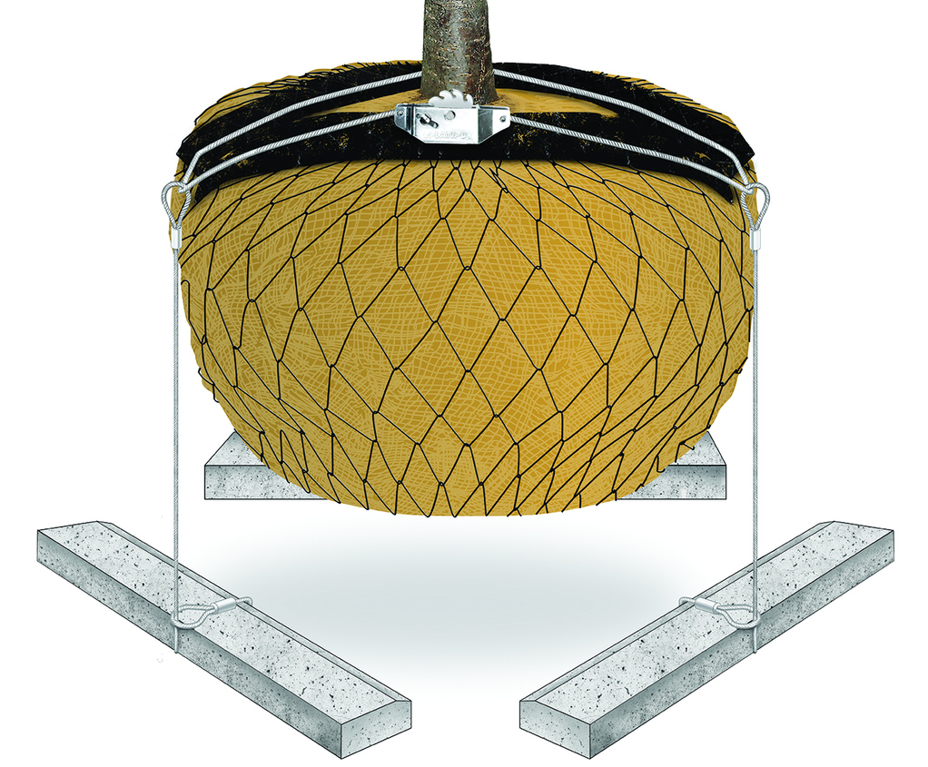

Materiał roślinny musi być dostatecznie dojrzały, by zapewnić szybki efekt oraz ochronę przed zniszczeniem – zdeptaniem, złamaniem, itp. Zalecane parametry roślin określono poniżej.

Projekt szaty roślinnej zakłada następujący dobór gatunkowy:
- Nr na projekcie. Nazwa łacińska / nazwa polska * parametr wielkości – liczba sztuk. rozstawa sadzenia

DRZEWA LIŚCIASTE
1. Amelanchier lamarckii 'Ballerina' / świdośliwa Lamarcka * 200-250 WLP - 2 szt.
2. Platanus acerifolia 'Dachform' / platan klonolistny *Pa220; 20-22; korona 1x1m - 4 szt.

DRZEWA I KRZEWY IGLASTE
3. Abies concolor 'Piggelmee' / jodła jednobarwna 'Piggelmee' * C11 30/40 - 4 szt. co 55cm
4. Picea pungens 'Maigold' / świerk kłujący 'Maigold' * C45 150/175 - 1 szt.
5. Pinus mugo 'Kórnik' / sosna kosodrzewina 'Kórnik' * C3 20/25 - 39 szt. co 55cm
6. Thuja occidentalis 'Sunkist' / żywotnik zachodni 'Sunkist' * 150/175 - 6 szt. co 70cm

KRZEWY LIŚCIASTE
7. Cornus alba 'Sibirica' / dereń biały 'Sibirica' * C5 60/80 - 8 szt. co 100cm
8. Hydrangea paniculata 'Limelight' / hortensja bukietowa 'Limelight' * C5 60/70 - 17 szt. co 70cm
9. Rhododendron 'Kalinka' / różanecznik 'Kalinka' * C11 40/50 - 12 szt. co 70cm
10. Sambucus nigra 'Black Lace' / bez czarny 'Black Lace' * C5 60/70 - 3 szt.
11. Sorbaria sorbifolia 'Sem' / tawlina jarzębolistna 'Sem' * C5 60/70 - 20 szt. co 60cm
12. Spiraea densiflora / tawuła gęstokwiatowa * C5 40/50 - 20 szt. co 55cm
13. Spiraea japonica 'Goldflame' / tawuła japońska 'Goldflame' * C5 20/30 - 24 szt. co 55cm

BYLINY
14. Allium giganteum / czosnek olbrzymi * C2 - 7 szt.
15. Hemerocallis 'Stella de Oro' / liliowiec 'Stella de Oro' * C3 - 54 szt. co 30cm
16. Hosta 'Blue Cadet' / funkia 'Blue Cadet' * C1,5 - 46 szt. co 40cm
17. Hosta 'Patriot' / funkia 'Patriot' * C1,5 - 30 szt. co 40cm
18. Lavandula angustifolia 'Hidcote' / lawenda wąskolistna 'Hidcote' * C2 - 88 szt. co 30cm
19. Nepeta x faassenii / kocimiętka Faassena * C1 - 51 szt. co 30cm
20. Pachysandra terminalis 'Green Carpet' / runianka japońska 'Green Carpet' * P9 - 380 szt. co 25cm
21. Salvia nemorosa 'Ostfriesland' / szałwia omszona 'Ostfriesland' * C3 - 95 szt. co 30cm

TRAWY OZDOBNE
22. Carex morrowii 'Ice Dance' / turzyca Morrowa 'Ice Dance' * C3 - 55 szt. co 30cm
23. Miscanthus sinensis 'Yakushima Dwarf' / miskant chiński 'Yakushima Dwarf' * C2 - 14 szt. co 70cm
24. Pennisetum alopecuroides 'Hameln'/ rozplenica japońska 'Hameln' * C3 - 74 szt. co 40cm

PNĄCZA
25. Clematis 'Mazowsze'/ powojnik 'Mazowsze' * C5 80/100 - 2 szt.
26. Clematis 'Warszawska Nike'/ powojnik 'Warszawska Nike' * C5 80/100 - 2 szt.
27. Hedera helix 'Białystok' / bluszcz pospolity 'Białystok' * C3 60/70 - 129 szt. co 50cm
28. Hydrangea anomala sspec. petiolaris / hortensja pnąca * C11 100/120 - 1 szt.

rabata bylinowa mix - 19m² /171szt., sadzone w grupach po 3 szt. lub pojedynczo
- Allium giganteum / czosnek olbrzymi * C2 - 9 szt. soliter
- Astilbe x arendsii 'Astary White' / tawułka Arendsa 'Astary White' * C1 - 15 szt. co 30 cm
- Delphinium 'Black Knight' / ostróżka 'Black Knight' * C2 - 21 szt. co 20cm
- Euphorbia polychroma / wilczomplecz pstry * C2 - 9 szt. soliter
- Helleborus foetidus / ciemiernik cuchnący * C2 - 9 szt. soliter
- Hemerocallis 'Stella de Oro' / liliowiec 'Stella de Oro' * C3 - 15 szt. co 30cm
- Lavandula angustifolia 'Hidcote' / lawenda wąskolistna 'Hidcote' * C2 - 15 szt. co 30cm
- Nepeta x faassenii / kocimiętka Faassena * C1 - 15 szt. co 30cm
- Paeonia ‘Buckeye Belle’ / piwonia chińska 'Buckeye Belle' * C3 - 9 szt. soliter
- Pennisetum alopecuroides 'Little Bunny'/ rozplenica japońska 'Little Bunny' * C3 - 9 szt. soliter
- Physostegia virginiana 'Alba' / odętka wirginijska 'Alba' * C2 - 21 szt. co 20cm
- Salvia nemorosa 'Ostfriesland' / szałwia omszona 'Ostfriesland' * C3 - 15 szt. co 30cm
- Stipa capillata / ostnica włosowata * C1 - 9 szt. soliter
Grunt wokół posadzonych roślin zostanie przykryty ściółką z kory, warstwą o grubości 4 cm. Nie dotyczy to obszaru nasadzeń okrywowej runianki, gdzie powierzchnia gleby musi być dostępna dla szybszego rozrastania się roślin. Łącznie powierzchnia korowania wyniesie ok.150 m².

- Projekt szaty roślinnej przedstawiono na rysunku PB-Z-PZ-0-R05.

- Wyposażenie

ŁAWKI
W dwóch miejscach ogrodu zaprojektowano ustawienie efektownych i bardzo wygodnych ławek z wysokim oparciem; typu PMO Follow. Ławki mają wygodnie wyprofilowane drewniane siedzisko i oparcie, oparte na stalowej konstrukcji, a zabudowa drewniana sięga z przodu aż do dołu. Mebel ma wysokość 131 cm, a głębokość siedziska wynosi 44 cm, przy całkowitej głębokości 82 cm. Metalową konstrukcję przykręca się do nawierzchni. Zaprojektowano ławki o dwóch różnych długościach:
- 140 cm – 1 szt. (pod „altaną” platanową)
- 200 cm – 1 szt.

Wypoczynek na terenie ogrodu zapewniają również rozległe ławy bez oparć, montowane na istniejących podestach betonowych przylegających do ściany budynku szpitala. Wymiary siedzisk dostosowano indywidualnie do podestów. Każda ława ma wygodnie wyprofilowane drewniane siedzisko na stalowym stelażu, z przodem zabudowanym drewnem do dołu i zajmuje powierzchnię ok. 2 m². Wybrano zmodyfikowane nieco (bez stalowych nóg, ze względu na oparcie siedziska na betonowym elemencie) ławki typu PMO Follow BO – 4 szt.

FONTANNA
W centralnej części ogrodu, na środku rabaty bylinowej zaplanowano ustawienie fontanny. Zastosowano gotową fontannę ze stali corten, okrągłą, o wysokości 50 cm i średnicy 100 cm, wyposażoną w pompę fontannową i oświetlenie LED, działającą w obiegu zamkniętym; typu VIRIDI Ripple corten. Konieczna jest stała kontrola ilości wody w fontannie i jej dolewanie w razie potrzeby. Zawór czerpalny w tym celu został zlokalizowany przy ścianie budynku szpitala, w bezpośrednim sąsiedztwie fontanny. Detale zaworu w odrębnym projekcie Instalacji.

PODPORA
Przy ścianie stacji trafo zaplanowano posadzenie atrakcyjnego pnącza, które wymaga podparcia. W tym celu zaprojektowano stalową podporę wysokości 250 cm i szerokości 150 cm, z dwóch słupków połączonych poprzeczką, elementy stalowe o przekroju kwadratowym 60x60mm malowane proszkowo na kolor antracytowy. Konstrukcja jest odsunięta od ściany o 30 cm, a jej górne części wygięte w kształcie L i wyposażone w stopki umożliwiające oparcie i przykręcenie obu elementów do elewacji. Dół podpory zagłębiony jest w ziemi i przykręcony śrubami do betonowych płyt zakopanych stabilnie pod ziemią. Podporę należy zaprojektować na etapie dokumentacji wykonawczej.

KOSZ NA ŚMIECI
Na terenie ogrodu zaplanowano ustawienie kosza na śmieci. Projekt przewiduje atrakcyjnie wyglądający i pasujący do nowoczesnego ogrodu kosz wolnostojący, z jasnoszarego betonu architektonicznego z daszkiem ze stali kwasoodpornej szlifowanej, pojemność ok. 30 l; typu Puczyński 20-07-19 – 1 szt.

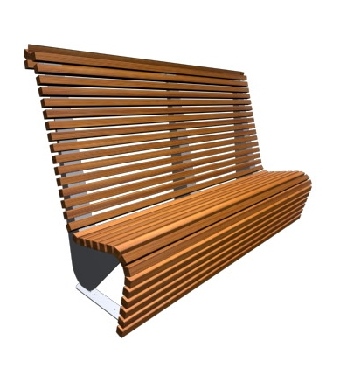 | 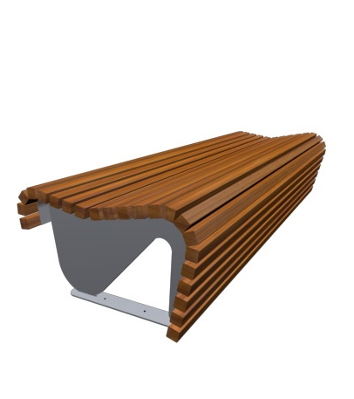 | 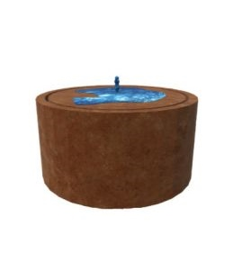 | 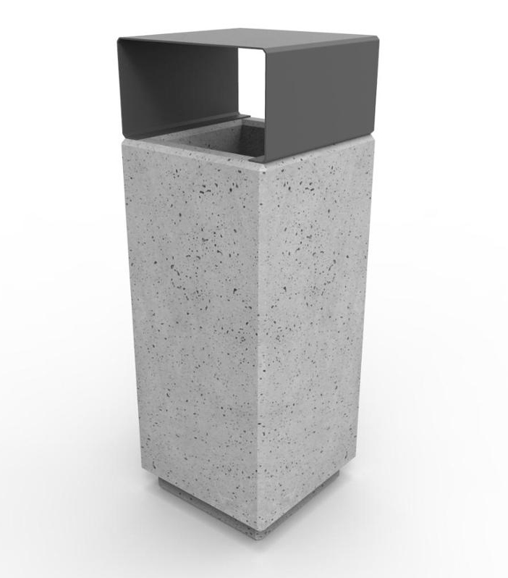
Ławka PMO Follow | Ławka PMO Follow BO | Fontanna VIRIDI Ripple corten | Kosz Puczyński 20-07-19

Wszystkie elementy wyposażenia należy zamontować i konserwować zgodnie z zaleceniami producentów.

- Lokalizację elementów wyposażenia przedstawia rysunek PB-Z-PZ-0-R06.

- System automatycznego nawadniania

Przewiduje się wykonanie automatycznego systemu nawadniania ze sterownikiem i czujnikiem deszczowym na całym obszarze nasadzeń roślinnych obejmujących teren opracowania.
Zaprojektowany system jest niemal całkowicie bezobsługowy – nawadnianiem steruje komputer, pracujący zgodnie z zadanym programem. Program może być w łatwy sposób modyfikowany przez osobę przeszkoloną w zakresie obsługi sterownika. W obrębie systemu zaleca się montaż urządzeń jednej marki renomowanego producenta (zawory, sterownik, wyłącznik deszczowy) – jakości nie gorszej niż Hunter, RainBird, Toro.
Pobór wody do systemu planowany jest nocą lub wczesnym rankiem, czyli w porze, gdy inne odbiorniki wody nie funkcjonują. Ciśnienie robocze systemu wynosi 3,5-2,5 atm., przepływ wody 1,5 m/s, a wydatek – 9-18 l/min.
Szczegóły dotyczące przyłącza wody oraz zasilania w energię elektrycznej 230V według odrębnych projektów Architektury/Instalacji.
Konserwacja systemu polega na okresowych przeglądach, czy nigdzie nie występują przecieki spowodowane uszkodzeniem rurociągu lub linii kroplującej. Najważniejszą czynnością jest przedmuchanie systemu przed mrozami (przy pomocy sprężarki), aby zapobiec zamarzaniu wody pozostałej w systemie, co może spowodować uszkodzenia. Wszystkie czynności serwisowe powinna wykonywać profesjonalna firma doświadczona w tym zakresie.

W skład zaprojektowanego systemu nawadniającego wchodzą następujące elementy:

• linie kroplujące – odpowiedzialne za dystrybucję wody; zaprojektowano linie kroplujące 16 mm z kompensacją ciśnienia, rozstaw emiterów 33cm, typu RainBird XFD wraz ze szpilkami mocującymi oraz ze złączkami skręcanymi - 470 mb;
• rury – doprowadzające wodę do linii kroplujących; zaprojektowano rurociągi PE16, wraz ze złączkami skręcanymi - 64 mb;
• elektrozawory – otwierające i zamykające dostęp wody do poszczególnych sekcji; zaprojektowano elektrozawory plastikowe 1", zamontowane w kolektorze czterozaworowym – 4 szt.;
• sterownik – automatycznie otwierający i zamykający zawory zgodnie z ustawionym programem; zaprojektowano sterownik 4 sekcyjny zewnętrzny, umieszczony na istniejącym podeście betonowym obok skrzynki irygacyjnej – 1 szt.;
• wyłącznik deszczowy – zamykający system podczas i po opadach deszczu, dopóki gleba jest dostatecznie wilgotna – 1 szt.

System nawadniania podzielony został na 4 sekcje:
SEKCJA 1 – RABATY - wydatek wody 18 l/min
- linie kroplujące 150 mb; rurociągi PE16 w obrębie sekcji - 12 mb; rurociąg PE16 zasilający sekcję
- 7 mb
SEKCJA 2 – CENTRALNA DONICA - wydatek wody 18 l/min
- linie kroplujące 160 mb; rurociąg PE16 zasilający sekcję - 10 mb
SEKCJA 3 – RABATA POŁUDNIOWA - wydatek wody 10 l/min
- linie kroplujące 90 mb; rurociągi PE16 w obrębie sekcji - 5 mb; rurociąg PE16 zasilający sekcję
- 10 mb
SEKCJA 4 – WZDŁUŻ MURU OGRODZENIA - wydatek wody 9 l/min
- linie kroplujące 70 mb; rurociągi PE16 w obrębie sekcji - 2 mb; rurociąg PE16 zasilający sekcję
- 18 mb

Rurociągi zasilające i łączące linie kroplujące w obrębie sekcji, przechodzące pod nawierzchniami i ścianami oporowymi, należy układać we wcześniej przygotowanych przepustach.

- Projekt systemu automatycznego nawadniania przedstawiono na rysunku PB-Z-PZ-0-R07.

OŚWIADCZENIE PROJEKTANTA

Oświadczam, że dokumentacja pt: „Projekt zieleni na terenie szpitala od strony zachodniej budynku A-1 a ogrodzeniem od ul. Wiśniowej,” dla Szpitala Specjalistycznego im. Św. Rodziny SP ZOZ przy ul.Madalińskiego 25 w Warszawie, została wykonana zgodnie z wymaganiami umowy, przepisami oraz zasadami wiedzy technicznej i ogrodniczej, obowiązującymi przepisami techniczno-budowlanymi oraz obowiązującymi Polskimi Normami, i zostaje wydana w stanie kompletnym, w celu jakiemu ma służyć.

mgr inż. Katarzyna Molska

